城市地下空间水灾人群疏散计算实验
实验原理与科学性说明
数据与知识双驱动 · 基于大语言模型智能体的计算实验研究
目录
一、实验原理 3
（一）总体研究范式 3
（二）智能体的认知决策机制 3
（三）水灾演化、救援与致死子模型 4
（四）为何采用计算实验替代真人实验 4
二、具体操作步骤 5
（一）端到端研究流程 5
（二）第5章七步校准与实验 5
三、如何复现与查看实验结果 5
（一）运行环境准备 5
（二）最小仿真与完整复现命令 6
（三）真实大语言模型抽检 6
（四）结果文件与查看方式 6
四、科学性 6
（一）四层效度证据 6
（二）可重复性与防过拟合 7
（三）实验设计与统计检验 7
（四）诚实的局限报告 7
五、创新性 8
六、研究价值 8
七、合理性：对“开放站厅零死亡”的说明 8
八、结论 9

一、实验原理

（一）总体研究范式
本研究采用“数据与知识双驱动的大语言模型（LLM）智能体计算实验”范式，以基于智能体的建模与仿真（ABMS）替代不可行的真人水灾疏散实验。其基本思路是：在计算机中构建一个参数化的虚拟地下车站，将每一名乘客建模为具有感知、评估、应对与行动能力的异质智能体，令水灾在空间中按时间演化，再通过成百上千次受控、可重复的虚拟演练，反演人群疏散的行为规律。
整体技术链条为：真实资料（历史案例、应急预案、事故调查报告、行业规范）经大语言模型抽取与规则校核，形成参数化水灾情景库；在此基础上，由空间环境、异质人群画像、知识库检索与认知智能体共同构成虚拟车站；通过拉丁超立方抽样设计情景点并多次重复，批量产出“情景标签—个体属性—行为—结局”一体化的带标签数据；最后以关联规则与机器学习方法挖掘情景与疏散行为之间的规律。

（二）智能体的认知决策机制
每一名智能体在每个决策周期内沿“感知—评估—应对—行动”的认知环路运行：在感知阶段读取所在位置水深、可达出口、应急广播信息与周边人流；在评估阶段结合自身画像（年龄、性别、行动能力、熟悉度、水灾经验、风险偏好、是否结伴等维度）与检索到的知识库判断风险；在应对与行动阶段，在受约束的动作白名单中选择继续等待、向某出口移动、折返、跟随他人或求助等行为，所选动作经结构化校验，移动路径受水深与楼扶梯通行能力约束。
决策可由两种引擎驱动：真实大语言模型负责承载常识推理与异质决策，按调用计费；离线启发式将大语言模型的典型决策固化为规则，具有免费、快速、确定性高的特点。主体批量实验采用离线启发式以控制成本，再以小样本真实大语言模型抽检核对结论方向。
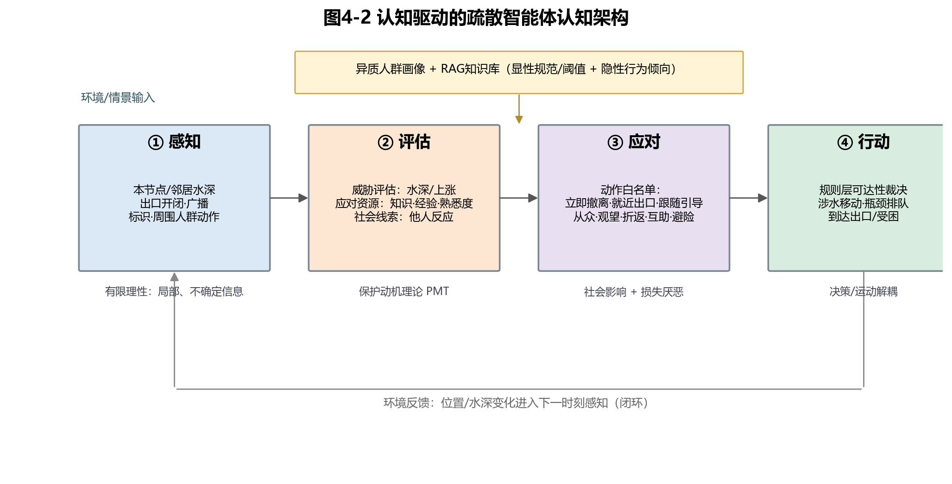
图1 认知驱动智能体的“感知—评估—应对—行动”架构

（三）水灾演化、救援与致死子模型
水深采用统一的四阶段参数曲线 depth(t)，即渗流、上涨、平台与退水四个阶段，不同情景由曲线参数控制。空间以节点—边网络表示，平地、楼梯、闸机与风井等不同类型具有不同的水深阈值与通行速度，例如楼梯在水深约0.30米、平地在水深约0.70米时难以通行。
救援过程采用有限运力、逐分钟提取机制：救援力量到达后逐分钟更新水深与可达域，可达的未受困人员由救援引导步行出站，舟艇按约3人/分钟的运力、以深水优先的原则提取受困者，并设置约120分钟的作业时间窗；仅对持续没顶或超过耐受时间的受困者计为死亡。

（四）为何采用计算实验替代真人实验
真实水灾疏散演练具有危险性高、成本高、样本量小且不可重复的特点，并存在伦理约束；传统微观仿真模型规则固定，难以刻画个体对信息的使用、认知差异与行为异质性。大语言模型智能体既能够进行类人常识推理、表达异质决策，又能像仿真一样可控、可重复并支持反事实分析；在此基础上再以严格的效度检验保证其可信性，从而形成一条低成本、可复现的研究路径。

二、具体操作步骤

（一）端到端研究流程
阶段 | 对应章节 | 主要工作 | 关键产物
数据治理 | 准备阶段 | 资料探查、数据字典、通用调用模块、数据清洗与质量评估 | 数据字典、清洗报告
情景构建 | 第3章 | 水灾本体设计、大模型抽取、受控词表与水深参数化、情景推演 | 情景本体、情景库
智能体建模 | 第4章 | 空间环境、人群画像、知识库、认知智能体与仿真引擎 | 模型M3、单元测试
校准与实验 | 第5章 | 案例回放、效应复现、留出验证、稳健性、批量计算实验 | 效度报告、批量数据
规律挖掘 | 第6章 | 特征工程、关联规则、机器学习行为规律模型与可解释性 | 疏散行为规律
总结 | 第7章 | 规律总结、对策建议、局限与展望 | 研究结论
表1 端到端研究流程与产物

（二）第5章七步校准与实验
第5章按七个步骤推进：第一步对郑州5号线、金安桥等典型案例进行回放校准；第二步复现播报、从众、熟悉出口与瓶颈四类经典行为效应；第三步对未参与校准的金沙湖、神舟路、福州与上海案例进行留出盲测；第四步开展多配置稳健性检验与八因子敏感性分析；第五步采用拉丁超立方抽样将八因子设计压缩为96个情景点；第六步按每点20次重复批量运行，共完成1920个仿真；第七步汇总效度报告与配置均值、因子主效应。

三、如何复现与查看实验结果

（一）运行环境准备
在 Anaconda Prompt 中依次执行“conda activate flood”“E:”“cd E:\underground-flood-evac”，看到提示符前出现“(flood)”即进入正确环境。若不激活环境，则需将命令中的 python 替换为 flood 环境的完整解释器路径，注意不要直接使用系统默认的 Python。

（二）最小仿真与完整复现命令
运行“python code\26_mesa_engine.py --sid SCN-001 --n 40 --steps 360”可执行一次约60分钟的离线疏散仿真，每步对应10秒。完整复现第5章时，按编号顺序依次运行 code 目录下的 31 至 38 脚本即可，其中36为批量运行、37与38为效度与汇总。

（三）真实大语言模型抽检
运行“python code\36_batch_run.py --llm_runs 36”可对约36个仿真串行调用真实大语言模型，用于核对离线启发式结论的方向，费用为数元人民币；重复请求自动缓存，命中缓存不再计费。

（四）结果文件与查看方式
结果类型 | 所在位置 | 查看方式
论文图 | results\figures（图5-1至图5-7等） | 直接双击 PNG
运行数据 | results\runs（xlsx、csv） | 用 Excel 打开
批量大数据 | 批量实验_run级.csv、批量实验_个体级.csv | Excel 或数据分析环境
决策审计 | results\runs\llm_calls.jsonl | 记事本或 VSCode
说明文档 | docs（校准日志、效度报告、复现指南） | Markdown 编辑器
表2 结果文件与查看方式
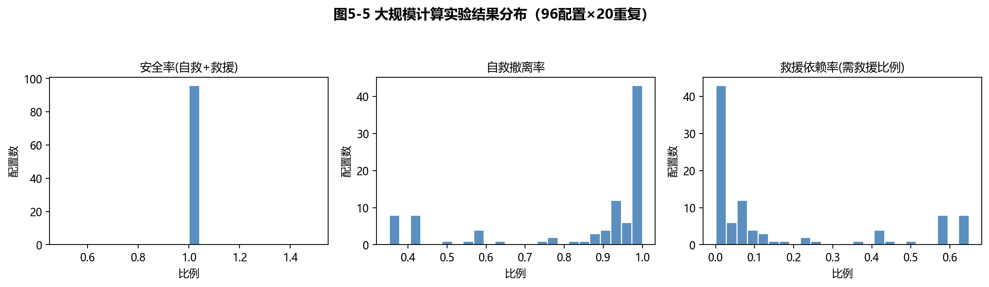
图2 大规模计算实验结果分布（安全率、自救撤离率、救援依赖率）

四、科学性

（一）四层效度证据
验证类型 | 数据或案例 | 关键结果 | 结论
案例回放（表面效度） | 郑州5号线、金安桥 | 里程碑方向一致、存活率量级接近 | 通过
经典效应（构念效度） | 播报、从众、熟悉出口、瓶颈 | 四类均 p<0.001、效应量 r=1.0 | 通过
留出外推（外部效度） | 金沙湖等4个未校准案例 | 死亡特异性1.00、首撤误差中位0.3分钟 | 通过
稳健性（信度） | 5种时间步长与决策配置 | 结论方向稳定 | 通过
参数敏感性 | 八因子单因素扰动 | 主导因子为积水速率、峰值水深、报警时机 | 杠杆明确
表3 智能体模型的四层效度证据
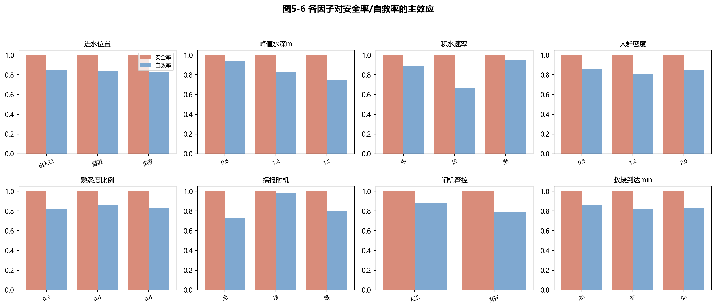
图3 各情景因子对安全率与自救撤离率的主效应

（二）可重复性与防过拟合
研究通过固定随机种子、缓存大语言模型响应、记录全部参数与冻结项来保证可重复性。为防止数据泄漏与过拟合，采取“先冻结校准参数、再进行留出验证与大规模实验”的顺序，校准案例与外推案例严格分离。

（三）实验设计与统计检验
实验采用拉丁超立方抽样以获得良好的参数空间覆盖，每个情景点重复20次以刻画随机性，并以非参数检验与效应量评估效应、以单因素敏感性分析识别关键杠杆，从而保证结论具有统计与机制上的依据。

（四）诚实的局限报告
模型明确将输出的死亡人数定义为“救援不及时条件下致死风险的保守上界”，而非精确死亡预测；主体批量实验以离线启发式运行并以真实大语言模型抽检。对已知的结构边界，研究如实报告而非通过调参加以掩盖。

五、创新性
方法层面，首次将认知架构、知识库检索与异质画像相结合的大语言模型智能体系统性用于城市地下空间水灾疏散，令大语言模型充当计算实验中的虚拟被试，突破了传统仿真固定规则的限制。
数据层面，产出约28.16万条“情景—个体—行为—结局”一体化的带标签行为数据，为真实水灾疏散数据极度稀缺的难题提供了可复用的合成数据资产。
发现层面，定量识别出早期信息（报警与播报时机）是最稳健的干预杠杆，并给出自救撤离率与救援依赖率随情景变化的定量关系及交互效应；范式层面，形成了数据与知识双驱动、以计算实验替代或补充真人实验的低成本可复现路径。

六、研究价值
理论上，研究在认知层面解释疏散行为的形成机制，建立情景与行为之间的关联与可解释规律，补充了地下空间水灾这一高风险、低数据场景的行为理论。实践上，研究为报警时机、应急播报内容、楼扶梯与出口组织、救援运力与时间窗配置提供定量依据，可用于预案编制、演练培训与站务决策。对国家社会科学基金项目而言，成果完整对应研究内容，交付情景库、智能体模型、带标签数据集、行为规律与可复现平台，形态齐全、可演示、可核查。

七、合理性：对“开放站厅零死亡”的说明
在开放站厅网络下，模型得到存活率接近1、死亡仿真占比为0的结果，这是真实且合理的，而非模型失效。现实中开放站厅层水灾的死亡本就罕见，致死事件高度集中于列车车厢、区间隧道等密闭空间漫顶；人群在楼扶梯被淹之前向上层干区撤退，是被反复观察到的真实机制。
研究不通过压低救援运力人为制造死亡，因为那等价于为拟合结果而调参，会损害模型的预测能力；研究已将“车厢密闭微结构缺失”明确列为效度边界与未来工作。关键假设均有出处：救援运力参照郑州数小时提取约953人的多队聚合速率，通行阈值取自规范与文献，水深曲线参数由真实案例标定。局限透明、结论可证伪、后续可改进，共同保证了研究的合理性。

八、结论
本研究以可复现的大语言模型智能体计算实验替代不可行的真人实验，以四层效度证据证明模型可信，以约28万条带标签数据支撑疏散规律挖掘。其结论诚实、假设可溯，在科学性、创新性、研究价值与合理性方面均能够得到有效支撑，可为城市地下空间水灾应急管理与人群疏散决策提供参考。

